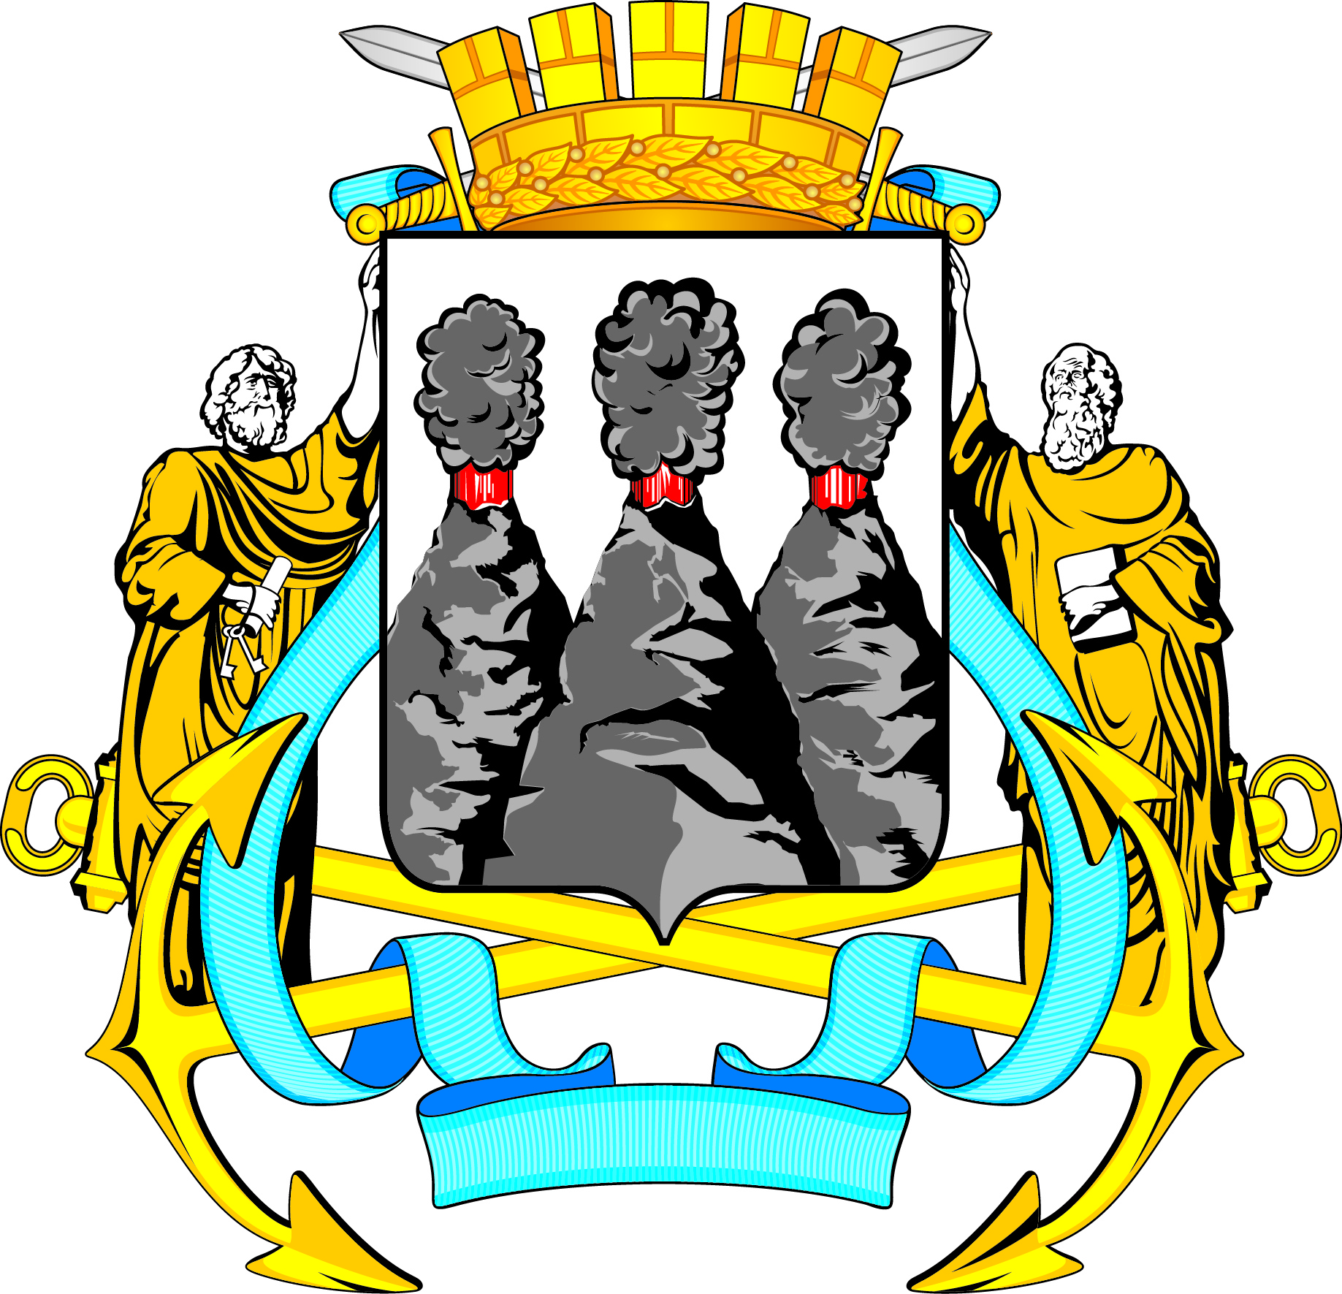
ГОРОДСКАЯ ДУМА
ПЕТРОПАВЛОВСК-КАМЧАТСКОГО ГОРОДСКОГО ОКРУГА

РЕШЕНИЕ

от 29.11.2017 № 67-р
3-я сессия
г.Петропавловск-Камчатский

О протесте прокурора города Петропавловска-Камчатского от 28.11.2017 № 7/42-2017 на решение Городской Думы Петропавловск-Камчатского городского округа от 20.10.2017 № 10-нд «О правилах благоустройства на территории Петропавловск-Камчатского городского округа и в порядке участия собственников зданий (помещений в них) и сооружений в благоустройстве прилегающих территорий» в части

Рассмотрев протест прокурора города Петропавловска-Камчатского
от 28.11.2017 № 7/42-2017 на решение Городской Думы Петропавловск-Камчатского городского округа от 20.10.2017 № 10-нд «О правилах благоустройства на территории Петропавловск-Камчатского городского округа и в порядке участия собственников зданий (помещений в них) и сооружений в благоустройстве прилегающих территорий» в части, в соответствии со статьями 61, 70 Регламента Городской Думы Петропавловск-Камчатского городского округа Городская Дума Петропавловск-Камчатского городского округа

РЕШИЛА:

1. Протест прокурора города Петропавловска-Камчатского от 28.11.2017
№ 7/42-2017 на решение Городской Думы Петропавловск-Камчатского городского округа от 20.10.2017 № 10-нд «О правилах благоустройства на территории Петропавловск-Камчатского городского округа и в порядке участия собственников зданий (помещений в них) и сооружений в благоустройстве прилегающих территорий» в части (далее - протест прокурора города Петропавловска-Камчатского от 28.11.2017 № 7/42-2017) удовлетворить.
2. Поручить рабочей группе по разработке проекта решения Городской Думы Петропавловск-Камчатского городского округа «О внесении изменений в Решение Городской Думы Петропавловск-Камчатского городского округа от 30.10.2017
№ 10-нд «О правилах благоустройства территории Петропавловск-Камчатского городского округа и порядке участия собственников зданий (помещений в них) и сооружений в благоустройстве прилегающих территорий», созданной решением Городской Думы Петропавловск-Камчатского городского округа от 30.10.2017
№ 32-р, включить в разрабатываемый проект решения Городской Думы Петропавловск-Камчатского городского округа положения, направленные на удовлетворение протеста прокурора города Петропавловска-Камчатского от 28.11.2017 № 7/42-2017.
3. Председателю Городской Думы Петропавловск-Камчатского городского округа направить прокурору города Петропавловска-Камчатского сообщение
об итогах рассмотрения протеста прокурора города Петропавловска-Камчатского
от 28.11.2017 № 7/42-2017.

Председатель Городской Думы  Петропавловск-Камчатского городского округа |  | Г.В. Монахова

